李红院到韩陵镇为人大联络站临时党支部揭牌并开展党史宣讲
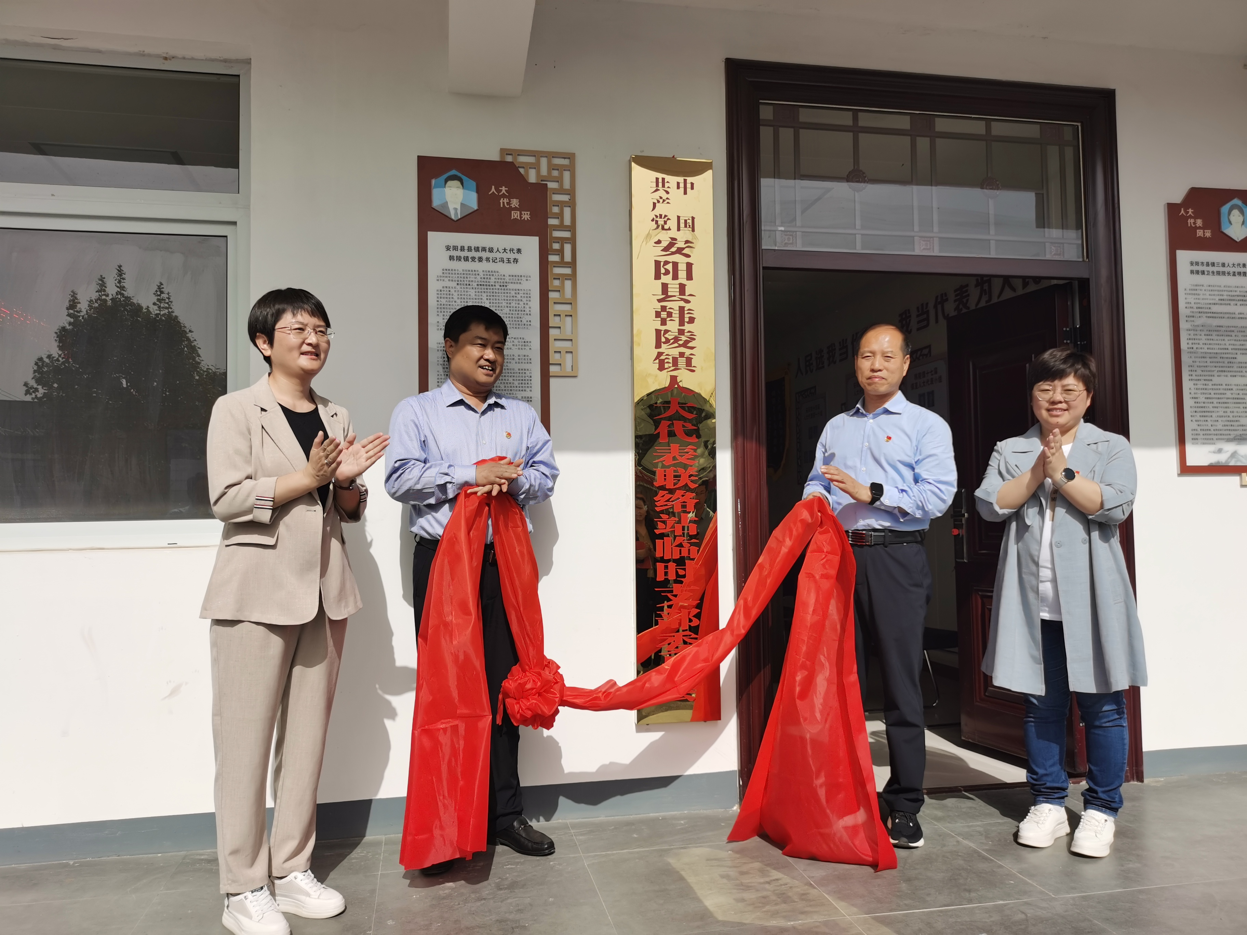
5月8日上午，安阳县人大常委会主任李红院到韩陵镇参加人大联络站临时党支部揭牌仪式并开展党史宣讲。县人大代表、县妇联主席杜翠玲，县人大白新茹、付青海、申雪平，韩陵镇党委书记冯玉存，镇党委副书记、镇长马姝玮，镇人大主席秦艳珍，镇党委副书记张庆芳、葛伟及县镇人大代表等参加。
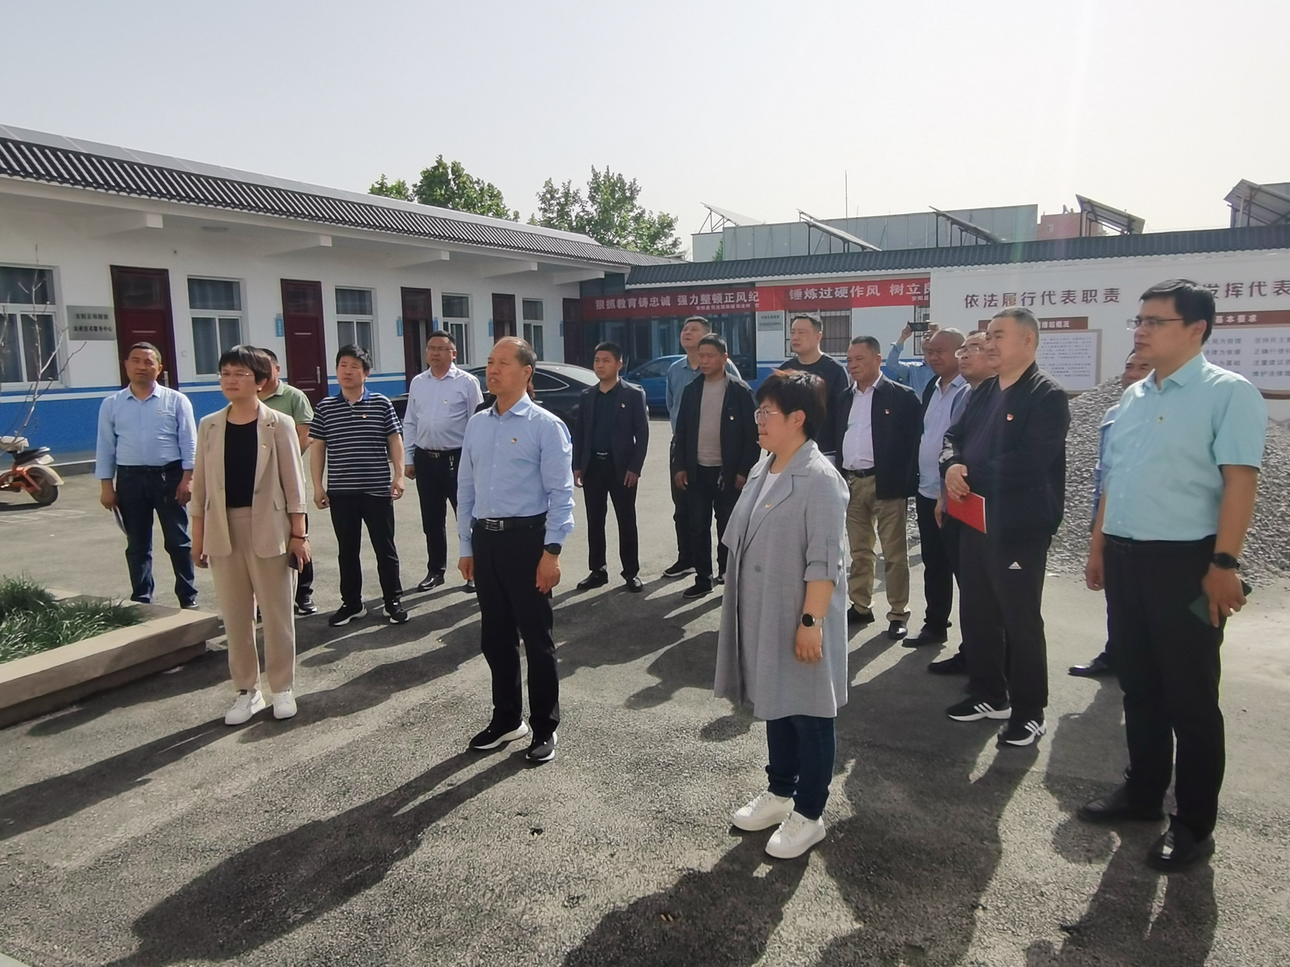
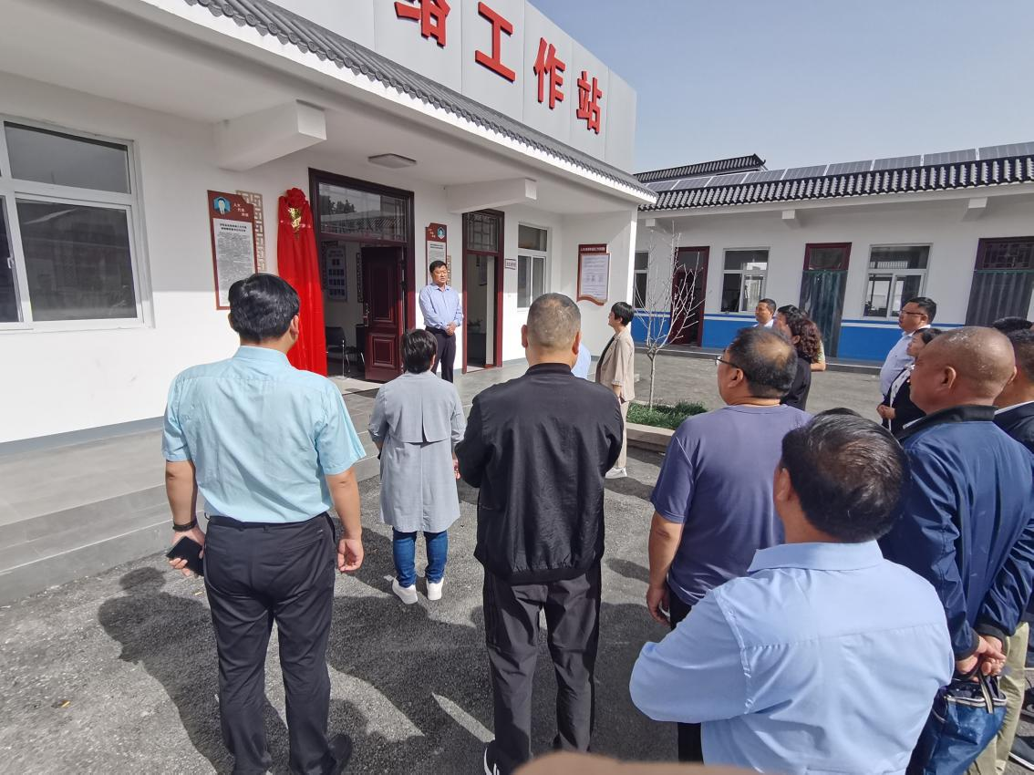
冯玉存主持揭牌仪式，他介绍了一年来韩陵人大代表联络站的工作成果，表示临时党支部的成立对于加快人大代表联络站规范化建设，提高人大代表履职的政治意识和为民服务水平,提升代表整体素质,具有十分重要的意义。李红院、冯玉存、马姝玮、秦艳珍等共同为韩陵镇人大联络站临时党支部揭牌。李红院对临时党支部的成立表示祝贺。他向参与人员介绍了全县开展星级人大代表联络站的工作成效和实绩，对韩陵镇引领工作潮头的优秀做法表示肯定。
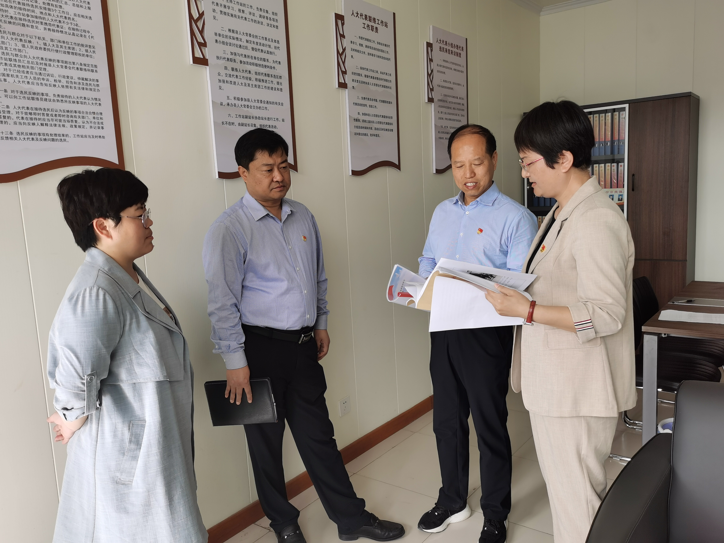
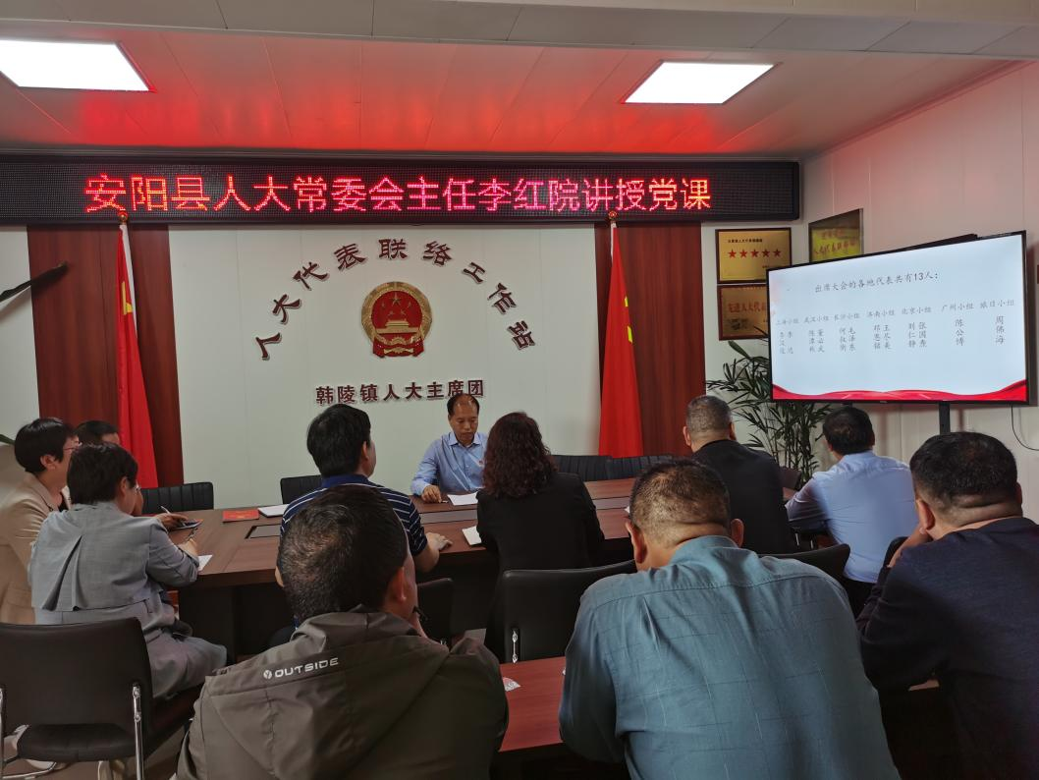
李红院开展了《从党史中汲取政治营养 在领悟中践行初心使命》党史专题宣讲。他从坚定的信仰始终是我们共产党人的精神支柱、对人民的情怀始终是我们共产党人的力量源泉、艰苦奋斗精神始终是我们共产党人的崇高品质等三个方面带领现场人员共同重温中国共产党历史，追怀革命先辈的宝贵精神。李红院的宣讲深入浅出、旁征博引，介绍了中共一大召开情况和参与的各地代表13人的详细情况，从《苦难辉煌》一书，讲夏明瀚、陈树湘、方志敏等烈士为信仰付出生命的事迹，讲半条被子的故事，讲南泥湾精神等，既富于理论性，又通俗易懂。现场代表深受启发，获益非浅。
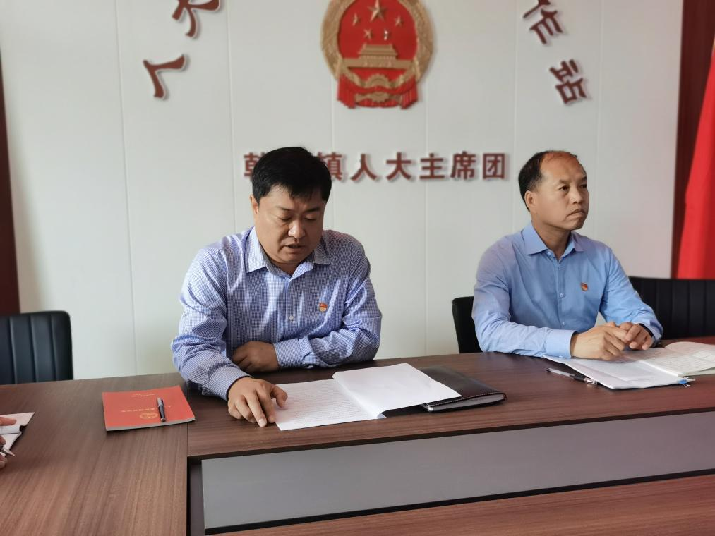
冯玉存指出，当前我党正在开展党史学习教育，李红院主任的宣讲为我们指明了工作方向，坚定了理想信念，找准了思路。广大党员干部、广大代表要学习中国共产党成立100周年来的宝贵历程、经验和成果，从中汲取智慧和力量，为家乡发展努力奉献。
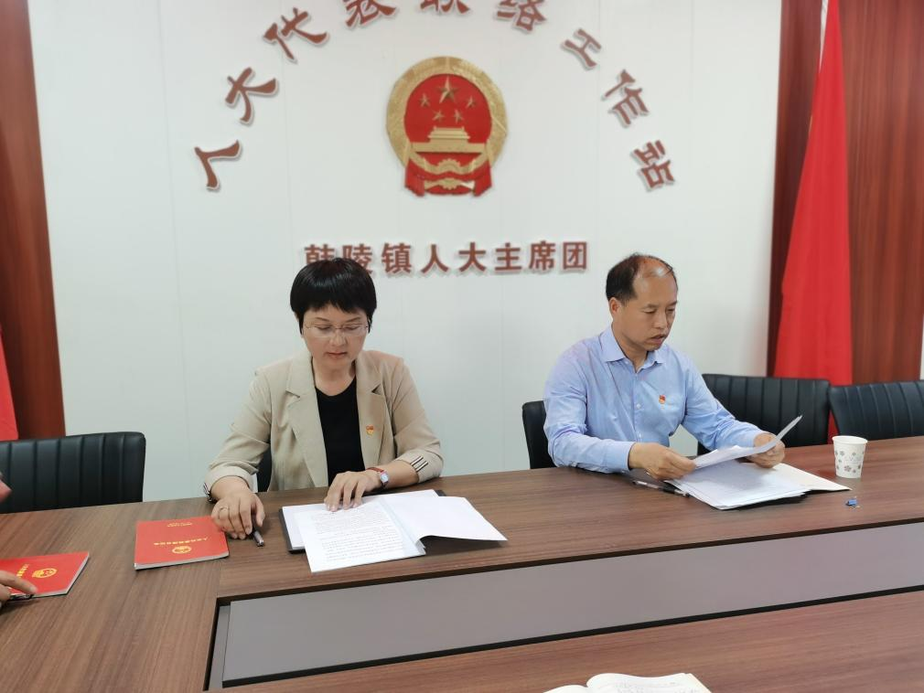
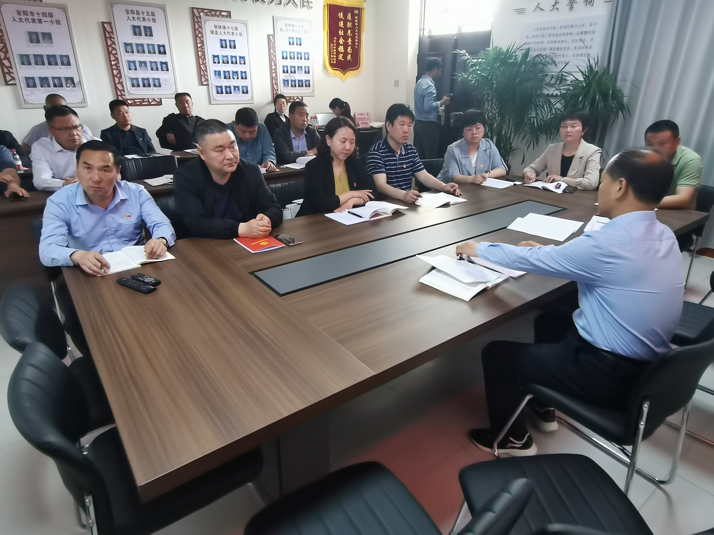
“今年是中国共产党成立100周年。倾听了李红院主任的宣讲，我们要传承党的精神遗产，从中借鉴、吸收党的领导和建设的宝贵历史经验，增强党员干部继承和发扬党的优良传统和优良作风的自觉性，牢固树立艰苦奋斗的作风，磨练艰苦奋斗的意志，永葆朝气蓬勃、昂扬向上的精神。”韩陵镇人大主席秦艳珍说。（通讯员：牛晓丽）

